fischerwerke Dicht- und Bauklebstoff Multi MS

fischerwerke

Eigenschaften

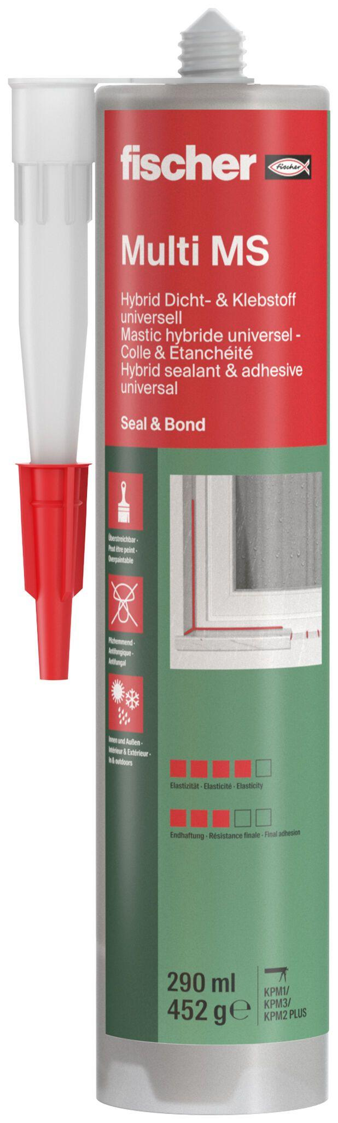

Eigenschaften

lösemittelfrei, UV-beständig, witterungsbeständig

Farbton

grau, schwarz, weiß

Produkt

Kleber

Werkstoff

Polymer